特別陳列「東大寺伝来の伎楽面―春日人万呂と基永師―」
広報用画像申込書

広報用画像をご希望される方は、必要事項をご記入の上、下記アドレスまでメールにてお申込みください。
ご担当者名： ご所属：
出版物・番組名：

掲載・放送予定日： 年 月 日 ： ～ ：

ご連絡先：E-mail
電話番号

【本展の広報用画像の掲載・使用について】
- 本展広報用画像の使用は、展覧会の広報を目的とした報道に限らせていただきます（会期終了まで）。使用後はデータの破棄をお願いいたします。
- 展覧会名、会場名（奈良国立博物館）、会期、作品キャプション（指定・名称・所蔵）を必ず記載してください。写真提供者を表示する場合は、「奈良国立博物館」と記してください。
- トリミング、文字を重ねるなどの加工・変更をしないでください。
- 第三者への譲渡・供与・また貸し等はご遠慮ください。展覧会終了後の利用、画像の二次使用はできません。
- 情報確認のため掲載前に校正刷りを送付してください。
- 掲載紙誌・同録DVD等は情報サービス室に１部お送りくださいますようお願いいたします。ウェブ媒体の場合は掲載時にURLをお知らせください。
- ウェブサイトにご掲載の場合は、コピーガード（※右クリック不可等）を施し、ダウンロードを不可にしてください。コピーガード機能を施すのが難しい場合は72dpi以下、かつ400×400pixel以下の解像度にしてご掲載ください。

1  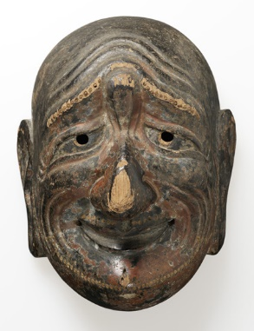  □ | 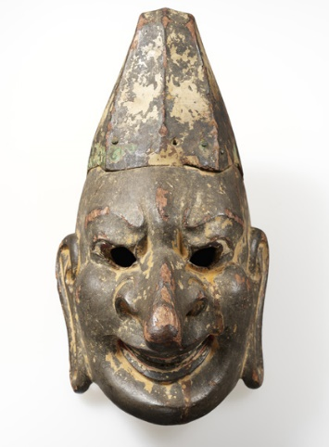  2  □
太孤父 春日人万呂作  （個人） | 重要文化財 酔胡王 基永師作  （奈良・東大寺）
3  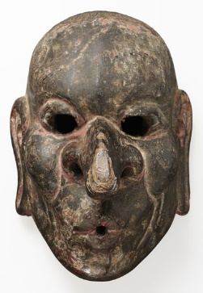  □ | 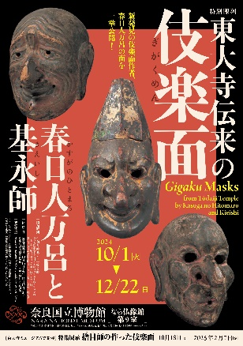  4  □
重要文化財 酔胡従  （文化庁）  ※展示期間 10月１日（火）～11月29日（金） | メインビジュアル
※リストからご希望の作品に☑をつけてください。

